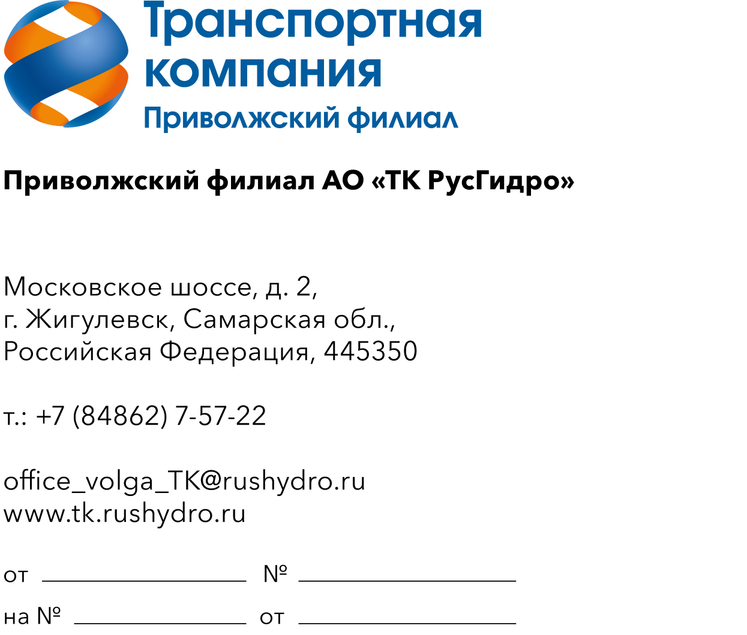 | «УТВЕРЖДАЮ»  Инициатор договора  Директор Приволжского филиала АО «ТК РусГидро»  __________________

Запрос технико-коммерческих предложений в рамках формирования годового плана закупок на 2027 год по лоту ОКПД2-14.12.30.190 Поставка средств индивидуальной защиты от общих производственных загрязнений в корпоративном и некорпоративном стиле Группы РусГидро для нужд Приволжского филиала АО «ТК РусГидро»

- АО «ТК РусГидро» (далее – Заказчик) сообщает о проведении анализа технико-коммерческих предложений потенциальных поставщиков в рамках Запроса предложений в электронном формате на право заключения договора по лоту ОКПД2-14.12.30.190 Поставка средств индивидуальной защиты от общих производственных загрязнений в корпоративном и некорпоративном стиле Группы РусГидро для нужд Приволжского филиала АО «ТК РусГидро»
- Подробные требования к продукции (в том числе, сведения об объеме, месте, сроках оказания услуг) приведены в приложении 1 к настоящему запросу; существенные условия будущего договора (в том числе, условия оплаты и гарантийных обязательств) – см. приложение 2 к настоящему запросу.
- Единственным критерием выбора контрагента, с которым впоследствии будет заключен договор при условии соответствия технико-коммерческого предложения поставщика установленным требованиям Заказчика (см. приложения к настоящему запросу), является цена договора (без учета НДС).
- Настоящий запрос не является публичной офертой и не влечет за собой возникновения каких-либо обязательств для Заказчика. Рассмотрение Заказчиком поступивших технико-коммерческих предложений не предполагает какого-либо информирования (в т.ч. публичного) лиц, подавших такие предложения, а также любых иных лиц о результатах произведенного рассмотрения, за исключением выбранного по результатам анализа контрагента с целью согласования и заключения с ним договора.
- Ответ с технико-коммерческим предложением должен быть оформлен на официальном бланке Поставщика и заверен подписью уполномоченного лица, а также печатью организации (при наличии), и в обязательном порядке содержать следующую информацию:
- дату направления предложения;
- полное наименование Поставщика, с указанием организационно-правовой формы (для юридических лиц);
- юридический адрес, почтовый адрес, ИНН [для юридических лиц] / паспортные данные, адрес регистрации, ИНН (при наличии) [для физических лиц];
- контактные данные: номер телефона, e-mail, ФИО контактного лица;
- гарантии наличия у Поставщика гражданской правоспособности в полном объеме для заключения и исполнения договора, в том числе наличие регистрации, отсутствие банкротства, стадии ликвидации или приостановления деятельности;
- информацию / документы, подтверждающие соответствие Поставщика установленным дополнительным требованиям, указанным в приложении 1 к настоящему запросу;
- согласие с условиями и распределением объема, а также подтверждение требований, изложенных в технических требованиях.
- согласие Поставщика на существенные условия будущего договора, в том числе условия оплаты (см. приложение 2 к настоящему запросу);
- сроки и условия гарантийных обязательств в соответствии с установленными требованиями (см. приложение 1 к настоящему запросу);
- цену предложения в рублях (без учета НДС и с учетом НДС).
- Срок подачи технико-коммерческих предложений: до 31.07.2026.
Предложения должны быть направлены в виде сканированной электронной копии в адрес ответственного лица: Музурова Елена Александровна., контактный телефон 8 (939) 700-77-48, адрес электронной почты: MuzurovaEA@rushydro.ru

Приложения:
- Технические требования к продукции (в том числе, сведения об объеме, месте, сроках поставляемой продукции);
- Проект типового договора / Существенные условия договора (в том числе, условия оплаты и гарантийных обязательств).

